МДОУ «Детский сад «Дюймовочка»
г. Переславль-Залесский

Фестиваль летних тематических мероприятий с воспитанниками

Квест - игра
для воспитанников старшего дошкольного возраста
«В гости к Старичку - Лесовичку»
Составила и провела:
Терентьева О.А. воспитатель группы «Незабудка»

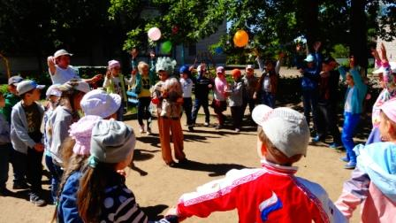
Задачи:
Образовательные:
закрепить знания воспитанников о разнообразии растительного и животного мира в лесу, систематизировать знания детей о деревьях и их особенностях.
Развивающие:
продолжать закреплять у воспитанников умение отвечать на вопросы полным предложением; развивать умение применять знания на практике. Развивать в детях артистические способности.
Воспитательные:
воспитывать бережное отношение к растениям и животным, умение соблюдать правила поведения в природе. Учить правильно, оценивать свои поступки и поступки окружающих.
Действующие лица:
ведущий, дубок (ребёнок в костюме дуба), Лесовичок (игрушка).
Ход мероприятия:
- Ребята, нам пришло письмо. Давайте прочитаем: «Здравствуйте дорогие детишки! Случилась беда в моём лесу. Кощей бессмертный наложил заклятие, и поселилась в нём «мёртвая тишина»: птицы не поют, зверей не видно, даже ветер не залетает в мой лес, не шумит в ветвях деревьев, насекомые и те разбежались. Что делать, ума не приложу, знаю только, что заклятие могут снять только дети. Помогите моему лесу, очень вас прошу!»
- Как вы думаете от кого письмо? (От старичка-Лесовичка).
- Поможем ему справиться с этой бедой?
Игра «Отправляемся в путешествие»
- Ребята, а вы любите путешествовать?
- Давайте сейчас вместе отправимся в путешествие по лесу, но для этого нам надо пройти все испытания от Кощея и расколдовать лес. Готовы? На каждом этапе вы будете получать задания, а выполнив его, получите заколдованные буквы. И только, когда вы составите правильно слова и прочтёте их, Кощей расколдует лес.
Собирайтесь скорей
В необычный поход.
Ждут вас тайны лесные,
Вдаль тропинка зовёт.
Следы ведут к дереву, там дети находят конверт с загадками.
1 задание. Загадки.
Будто снежный шар бела,
Русская красавица
Стоит на поляне,
В зелёной кофточке,
В белом сарафане. (Берёза)
- Весною зеленела,
Летом загорала,
Осенью надела
Красные кораллы. (Рябина)
Что же это за девица:
Не швея, не мастерица,
Ничего сама не шьёт,
А в иголках круглый год. (Ёлка)
-Я из крошки-бочки вылез,
Корешки пустил и вырос,
Стал высок я и могуч,
Не боюсь ни гроз, ни туч.
Я кормлю свиней и белок
Ничего, что плод мой мелок. (Дуб)

Молодцы ребята, хорошо справились с первым заданием и получаете часть слова (зна)
Следы ведут к мольбертам, где ребята находят второй конверт с заданием
2 задание. «Оживи дерево»
На ватмане нарисованы стволы деревьев без листьев, надо приклеить листья, соблюдая породу деревьев. После выполнения задания ребята получают вторую часть слова (то)
Дальше следы ведут на полянку, где ребята находят третий конверт с заданием.
3 задание. Игра «Поможем полянке»
- Ребята, что же случилось с нашей поляной? (на поляне мусор, банки, бумажки). Посмотрите, на этой поляне побывали дети – неряхи. Они не умели вести себя в лесу, вон сколько мусора оставили на траве, под деревьями. Очень огорчился Старичок –Лесовичок, после таких гостей.
- А как можно помочь Старичку- Лесовичку? (нужно убрать весь мусор на поляне).
Правильно, давайте уберём мусор на поляне. Старичка- Лесовичка это очень обрадует.
- Вот, теперь наша поляна как зелёная скатерть, раскинулась перед нами, даже деревья повеселели и зашелестели.
-Ребята, давайте вспомним правила поведения в лесу.
За это дети получают следующую часть слова (ки).
Следы ведут дальше, дети находят следующий конверт с заданием
4 задание. Игра «И на дубе и под дубом».
Дети встают в круг и говорят слова:
Ты - листочек, ты – дубочек,
Приглашаем поиграть,
Покажи картинку быстро
Кого будем изображать.
Ребёнок в костюме дуба показывает лист дуба, на котором прикреплена картинка животного, птицы или насекомого, которые могут жить на дубе. По окончании слов дети изображают животных с картинки.
После этого дети получают следующую часть слова (при)
Дальше следы ведут на веранду к столам,где дети находят следующее задание.
5 задание. «Собери пазл»
Листья разных деревьев разрезаны в виде пазла. Необходимо собрать лист и отгадать с какого дерева этот листок. После выполнения задания дети получают часть слова (ро).
Следы ведут на площадку, где их встречает Лесовичок и вручает детям последний конверт с заданием
6 задание. «Поздравление дубу».
Ребята, вы пришли на полянку. где растёт очень красивый дуб и у него сегодня день рождение. Давайте ему споём Каравай. Ребёнок-дуб встаёт в середину круга, и дети играют. По окончанию игры дети говорят дубу пожелания. Лесовичок вручает последнюю часть слова (ды).
Мы получили все части слова сейчас нам нужно собрать правильно слова, чтобы заклятие потеряло свою силу.
Дети собирают слова «Знатоки природы».
Старичок - Лесовичок вас благодарит за помощь и награждает медалями «Знатоки природы».

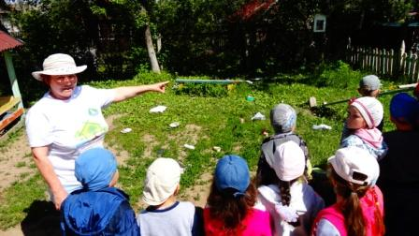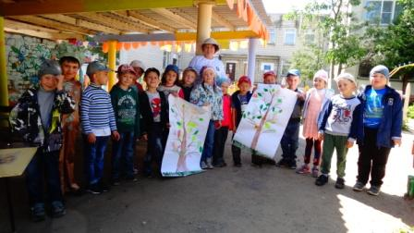

Интернет-ресурсы:
http://www.maam.ru/detskijsad/konstrukt-zanjatija-yekologicheskogo-kruzhka-azbuka-prirody-tema-v-gostjah-u-starichka-lesovichka-vozrastnaja-grupa-starshaja.html

https://infourok.ru/scenariy-igrovoy-poznavatelnoy-programmi-zagadki-lesnoy-tropinki-256112.html

